Buenos Aires, 20 de febrero de 2024

En mi carácter de presidente de la Fundación Elsa Shaw de Pearson, autorizo por la presente, a Patricia María Viaña, dni 6.066.668, a presentar todo tipo de material –textos e imágenes fotográficas– de mi tía abuela Gisele Shaw, en toda clase de soportes, en escritos para congresos y revistas en general, talleres, muestras y/o concursos varios.

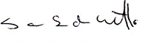

Sara Shaw de Critto
dni 5.488.138
Presidente Fundación
Elsa Shaw de Pearson

